Elektronski fakultet u Nišu - Katedra za računarstvo

# Web programiranje

Grupa C

Apr 2012

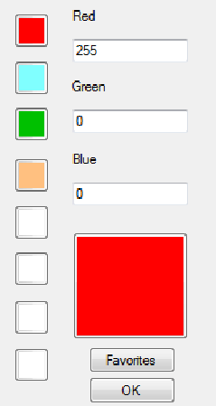**Zadatak 1** U Javascript-u napraviti klasu **ColorPicker** koja služi za selekciju boja. Celokupno iscrtavanje se vrši dinamički, u zadatom HTML elementu. Svaka boja se sastoji iz tri komponente (RGB), a svaka ima 256 nijansi. Sa desne strane korisnik može uneti proizvoljnu boju, a trenutno izabrana boja je prikazana u velikom kvadratu desno. Izabrana boja se može sačuvati (klikom na Favorites), a kontrola može sačuvati maksimalno 8 boja. One su prikazane u levom delu kontrole. Pritiskom na neku od sacuvanih boja, izabrana boja će se promeniti, kao i odgovarajuća tekst polja. Klikom na OK se zatvara kontrola( sakriti je sa display:none), a trenutno izabrana boja ostaje zapamćena.

Napraviti proizvoljan dizajn strane i dodati dve instance ove kontrole.

NAPOMENA: Koristiti CSS atribut:

background-color:rgb(x, y, z)

Sledeći primer će nacrtati tekst polje i prikazaće trenutni tekst kad kontrola izgubi fokus

<input type="text" onblur="alert(this.value)">